Création d’un assemblage à partir d’un fichier pièce contenant plusieurs « corps volumiques »

Les corps sont renommés avec des noms plus parlants, pour ceci on clique dans l’arborescence sur le nom du corps, on attend un peu et on reclique le nom du corps se met en subrillance et on peut le renommer (ce n’est pas un double clik)

Une fois que les corps sont renommés on selectionne tous les corps dont on ne veut pas qu’ils fassent partie de notre assemblage futur.
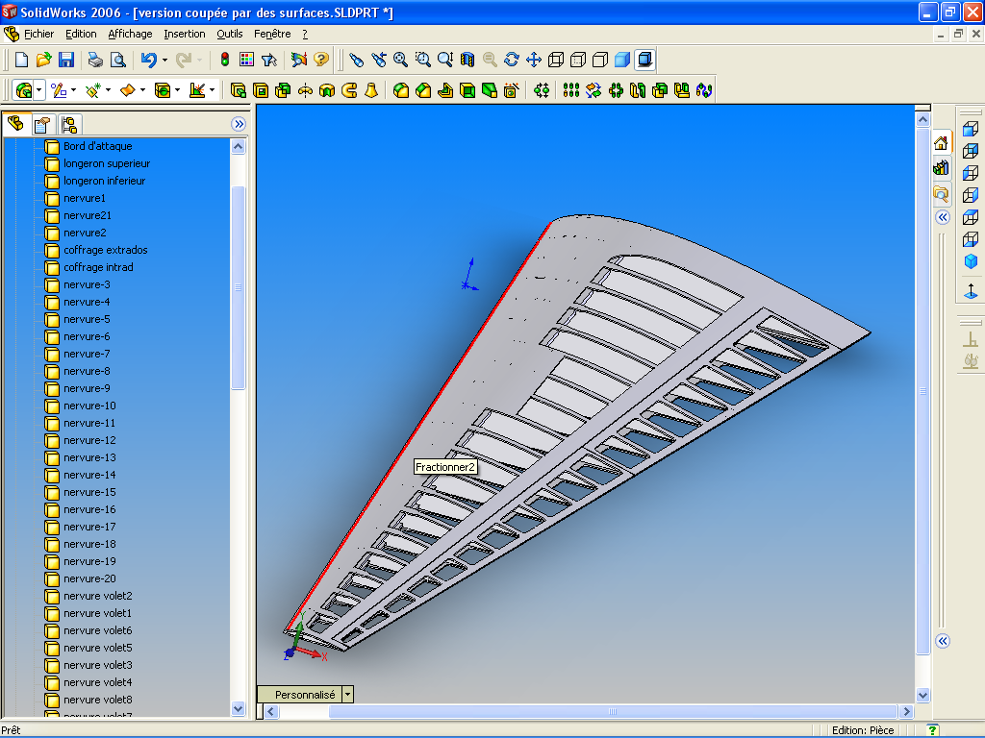

On clique directement dans l’arborescence dans le dossier « corps volumiques » en mode selection multiple de winows, (selection souris et touche ctrl maintenue enfoncée) quand la liste est selectionnée les corps selectionnés sont affichés en vert.
On glisse le curseur sur la liste, et clik droit : cacher les corps
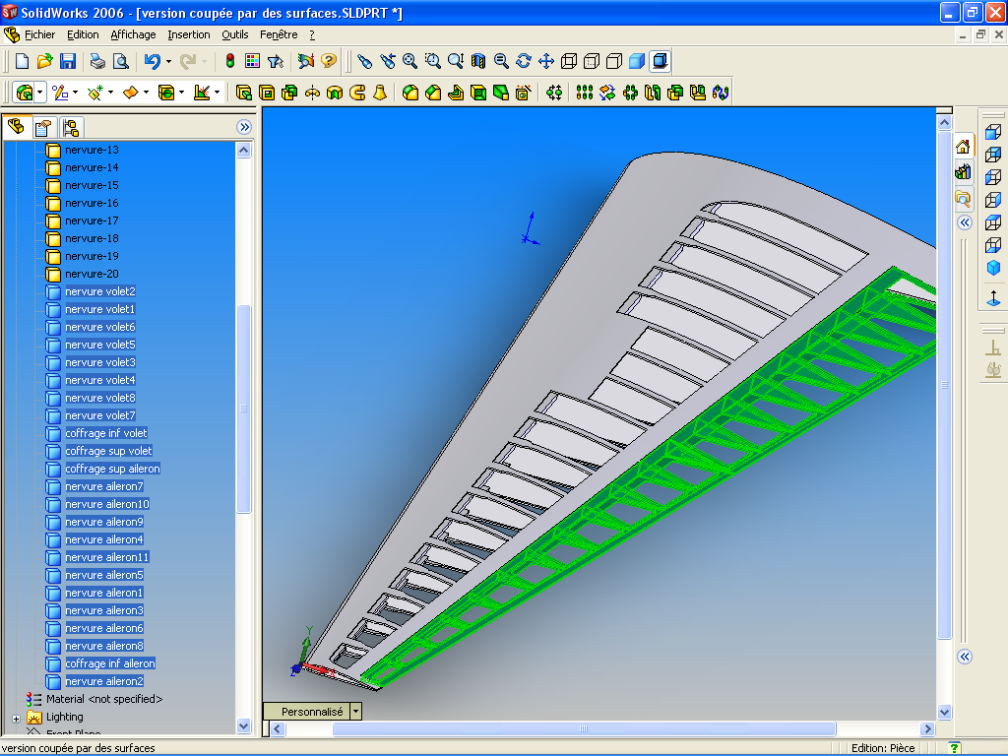
on obtiens ceci :
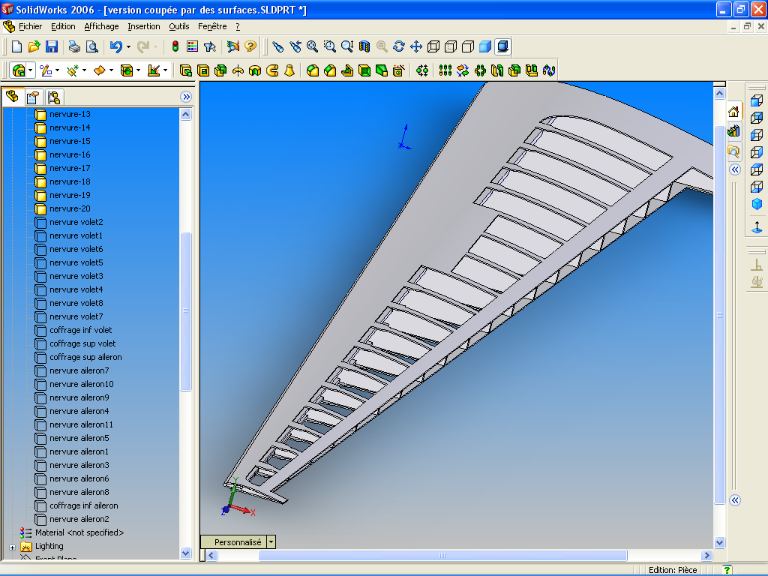
le but étant de créer un assemblage de l’aile sans aileron ni volets.

Ensuite on se met sur l’onglet « corps volumique et clik droit : enregistrer les corps
Dans le menu qui s’ouvre en premier on va tout d’abord créer le nom du fichier d’assemblage, donc cliquer sur parcourir (bouton tout en bas du menu) et créer le fichier à l’emplacement choisi. Si on ne crée pas le fichier avant , les pièces se créent dans le dossier « program files \ solidworkd »
Dés que c’est fait on clique sur la disquette, ce qui selectionne tous les corps volumiques actifs, et chacun est associé à une etiquette donnant son nouveau nom,

Cocher ensuite l’option « montrer les corps », puis validez : bouton vert !
C’est tout, le fichier d’assemblage de l’aile sans aileron ni volet est crée ainsi que tous les fichiers pièces associés . l’assemblage est totalement contraint et toutes les pièces sont fixées, si on veut faire bouger une pièce dans cet assemblage il faut libérer la pièce et recréer les contraintes nécessaires.
Les pièces crées ainsi n’ont pas de données paramétriques, ce sont des « coprs volumique importé ».

